ФАКУЛЬТЕТ | Информатика и системы управления
КАФЕДРА | Защита информации

ОТЧЕТ
о лабораторной работе № 2

«Разветвляющиеся вычислительные процессы»

Выполнил | студент группы ИУ10-31 |  |  |  | А.А. Савченко
 | (группа) |  | (подпись) |  | (И.О. Фамилия)
Проверил | ассистент кафедры ИУ10 |  |  |  | М.А. Наткин
 |  |  | (подпись) |  | (И.О. Фамилия)

Содержание
Постановка задачи 2
Теоретическая часть 3
Описание программы 5
Описание алгоритма 5
Описание входных и выходных данных 6
Листинг программы 6
Результат работы программы 7
Список использованной литературы и материалов 8

Постановка задачи
Вариант 18. Работа состоит из двух заданий.
Задание 1.
Написать программу, которая по введённому значению аргумента вычисляет значение функции, заданной в виде графика (рис. 1). Параметры, необходимые для решения задания, следует получить из графика и определить в программе.
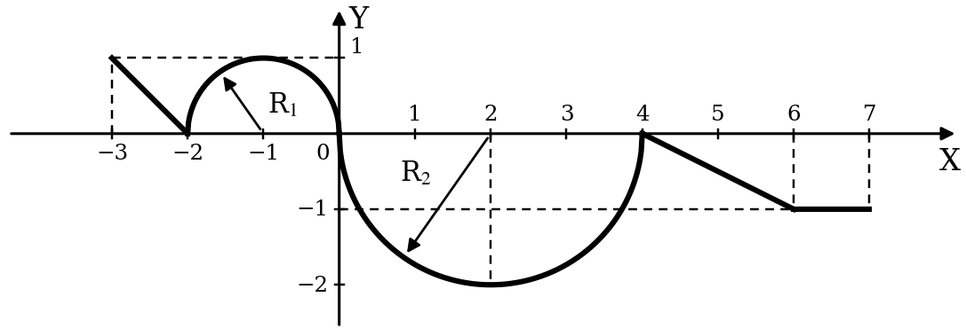
Рис. 1 Функция, заданная в виде графика
Задание 2.
Написать программу, которая определяет, попадает ли точка с заданными координатами X, Y в область, закрашенную на рисунке серым цветом (рис. 2). Результат работы программы вывести в виде текстового сообщения. Параметр R вводится с клавиатуры.
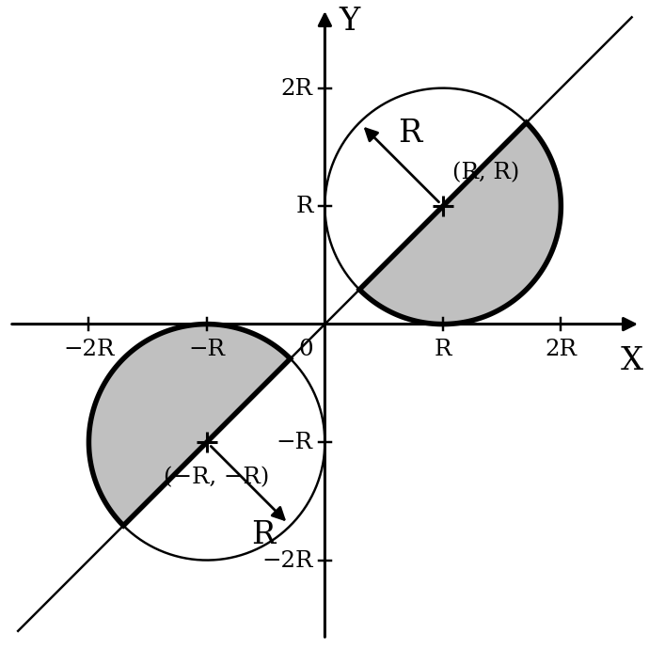
Рис. 2 Область, закрашенная серым цветом

Теоретическая часть
Для решения обеих задач использован оператор ветвления, который в языке Python имеет следующий вид:
if <Логическое выражение>:
<Блок – выполняется, если условие истинно>
[elif <Логическое выражение>:
<Блок – выполняется, если условие истинно>]
[else:
<Блок – выполняется, если все условия ложны>]
<Блок> – это набор вложенных инструкций, которые выделяются одинаковым количеством пробелов (обычно четырьмя) или знаком табуляции. Логические выражения составляются с помощью операций сравнения (<, <=, >, >=) и логических операций and, or.
Для ввода данных используется инструкция input(), которая возвращает строку. Введённые значения, перед использованием в арифметических выражениях, должны быть преобразованы к числовому формату функцией float(). Вывод данных выполняется инструкцией print(). Для вычисления квадратного корня используется функция sqrt() модуля math, возведение в степень выполняется операцией **.
Задание 1.
График функции представлен фрагментами прямых линий, описываемых уравнением y = kx + b, и дугами окружностей, уравнение которых в общем случае имеет вид (x − a)² + (y − b)² = R². Неизвестные параметры (угол наклона и смещение прямой, координаты центров и радиусы дуг) определим, используя данные из графика.
Прямая на отрезке [−3; −2] проходит через точки (−3; 1) и (−2; 0). Подставив их координаты в уравнение прямой, получим 1 = −3k + b и 0 = −2k + b. Отсюда k = −1, b = −2, то есть y = −x − 2.
На отрезке [−2; 0] расположена верхняя полуокружность с центром в точке (−1; 0) и радиусом R₁ = 1. Уравнение окружности:
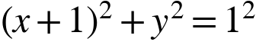
Выразим y через x. Знак перед корнем выбран плюс, так как рассматривается верхняя полуокружность:
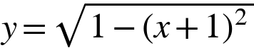
На отрезке [0; 4] расположена нижняя полуокружность с центром в точке (2; 0) и радиусом R₂ = 2. Уравнение окружности:
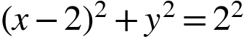
Здесь выбран знак минус, так как рассматривается нижняя полуокружность:
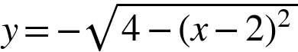
Прямая на отрезке [4; 6] проходит через точки (4; 0) и (6; −1): 0 = 4k + b и −1 = 6k + b. Отсюда k = −1/2, b = 2, то есть y = −0,5·(x − 4). На отрезке [6; 7] функция постоянна: y = −1.
Объединив полученные результаты, запишем функцию в виде системы:
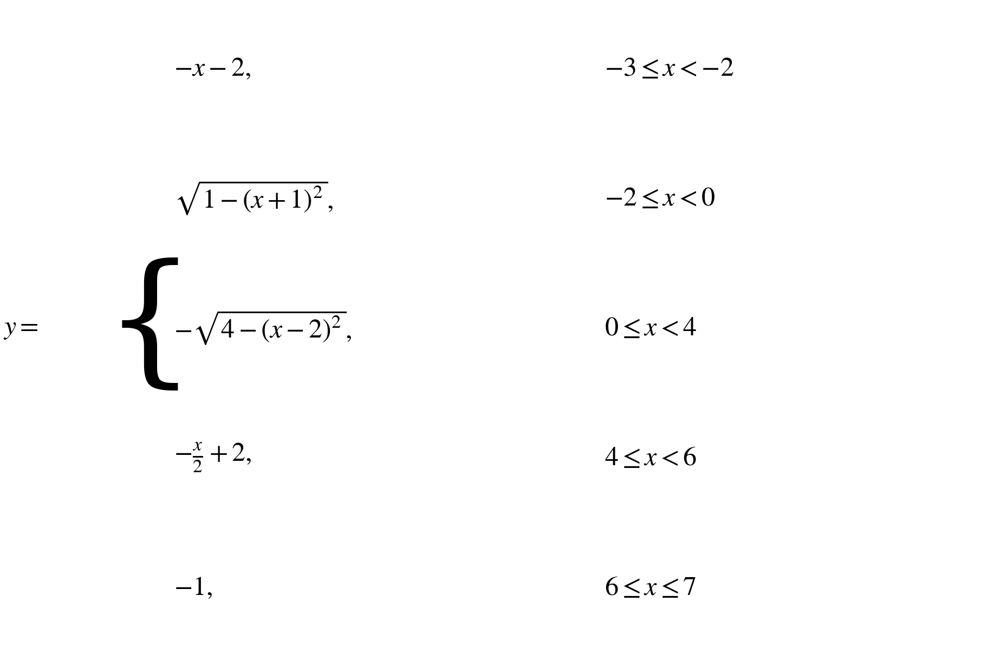
Функция определена на отрезке [−3; 7] и на нём непрерывна. Вне этого отрезка значение функции не определено, поэтому программа выводит сообщение и завершает работу.
Задание 2.
Область состоит из двух частей. Окружности радиуса R касаются осей координат, их центры находятся в точках (R; R) и (−R; −R). Прямая y = x проходит через оба центра и делит каждый круг на две равные части. Закрашена часть круга с центром (R; R), лежащая не выше прямой y = x, и часть круга с центром (−R; −R), лежащая не ниже этой прямой.
Точка (x; y) принадлежит области, если выполняется одно из двух условий. Первое условие (для первого круга и y ≤ x):
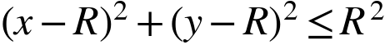
Второе условие (для третьей четверти и y ≥ x):
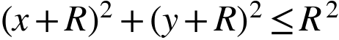
Условия объединяются логической операцией «или». Неравенства нестрогие, поэтому точки на границе области считаются принадлежащими ей. Радиус R должен быть положительным числом.
Эти условия на языке Python записываются так:
((x - r)**2 + (y - r)**2 <= r**2 and y <= x) or
((x + r)**2 + (y + r)**2 <= r**2 and y >= x)

Описание программы
Программы написаны в среде операционной системы Microsoft Windows 10 в интегрированной среде разработки PyCharm 2023.2.1 Community Edition на языке программирования Python, версия интерпретатора 3.11.
- программа 1 (файл 2_1.py) решает задание 1. Она состоит из частей, отвечающих за ввод значения x, определение интервала, которому оно принадлежит, и вычисление значения функции y оператором if–elif–else, а также за вывод результата. Радиусы дуг заданы переменными r1 = 1 и r2 = 2. Если x не принадлежит отрезку [−3; 7], выводится сообщение и программа завершается функцией exit();
- программа 2 (файл 2_2.py) решает задание 2. Она состоит из частей, отвечающих за ввод радиуса R и координат точки, проверку принадлежности точки области одним составным логическим выражением и вывод сообщения «Попадает» или «Не попадает».

Описание алгоритма
Задание 1.
- Ввести значение аргумента x и преобразовать его к типу float.
- Определить, к какому интервалу из области определения функции принадлежит x, и вычислить значение функции y по соответствующей формуле. Если x не принадлежит ни одному интервалу, вывести сообщение «x вне диапазона графика» и завершить работу.
- Вывести значение y.
Задание 2.
- Ввести радиус R и координаты точки x, y и преобразовать их к типу float.
- Проверить, выполняется ли одно из двух условий принадлежности точки области (формулы для первого и второго круга).
- Если условие выполняется, вывести «Попадает», иначе – «Не попадает».
Блок-схемы алгоритмов приведены в Приложениях 1 и 2 к лабораторной работе.

Описание входных и выходных данных
Задание 1.
- входное данное – значение аргумента x вещественного типа (float), вводится с клавиатуры; функция определена при −3 ≤ x ≤ 7;
- выходное данное – значение y вещественного типа, выводится на экран в виде «y = <значение>», либо сообщение «x вне диапазона графика».
Задание 2.
- входные данные – радиус R (R > 0) и координаты точки x, y вещественного типа (float), вводятся с клавиатуры;
- выходное данное – текстовое сообщение «Попадает» или «Не попадает», выводится на экран.

Листинг программы
Программа 1 (задание 1)
from math import *

x = float(input("x: "))

r1 = 1
r2 = 2

if -3 <= x < -2:
y = -x - 2
elif -2 <= x < 0:
y = sqrt(r1**2 - (x + 1)**2)
elif 0 <= x < 4:
y = -sqrt(r2**2 - (x - 2)**2)
elif 4 <= x < 6:
y = -0.5 * (x - 4)
elif 6 <= x <= 7:
y = -1.0
else:
print("x вне диапазона графика")
exit()

print("y =", y)
Программа 2 (задание 2)
r = float(input("R: "))
x = float(input("X: "))
y = float(input("Y: "))

if ((x - r)**2 + (y - r)**2 <= r**2 and y <= x) or ((x + r)**2 + (y + r)**2 <= r**2 and y >= x):
print("Попадает")
else:
print("Не попадает")

Результат работы программы
Результаты тестирования программы 1 приведены в таблице 1. Ожидаемые значения получены независимым расчётом с повышенной точностью; значения округлены до шести знаков после запятой.
Таблица 1. Результаты тестирования программы 1
x | Ожидаемое значение y | Результат программы
-3 | 1 | 1
-2.5 | 0.5 | 0.5
-2 | 0 | 0
-1 | 1 | 1
1 | -1.732051 | -1.732051
2 | -2 | -2
5 | -0.5 | -0.5
6.5 | -1 | -1
-4 | вне диапазона | вне диапазона
8 | вне диапазона | вне диапазона

Примеры работы программы 1:
x: -2.5
y = 0.5

x: 8
x вне диапазона графика

Результаты тестирования программы 2 приведены в таблице 2.
Таблица 2. Результаты тестирования программы 2
R | x | y | Ожидаемый результат | Результат программы
2 | 2 | 1 | Попадает | Попадает
2 | 2 | 3 | Не попадает | Не попадает
2 | 3 | 3 | Попадает (на прямой) | Попадает
2 | -2 | -3 | Не попадает | Не попадает
2 | -2 | -1 | Попадает | Попадает
2 | 0 | 0 | Не попадает | Не попадает
2 | 4 | 2 | Попадает (на окружности) | Попадает
2 | 5 | 5 | Не попадает | Не попадает
2 | -3 | -3 | Попадает (на прямой) | Попадает
1 | 1 | 0.5 | Попадает | Попадает

Пример работы программы 2:
R: 2
X: 3
Y: 3
Попадает

Список использованной литературы и материалов
- Иванова Г.С. Основы программирования: учебник для вузов. – 4-е изд., стер. – М: изд-во МГТУ им. Н.Э. Баумана, 2007. – 416 с.: ил. (Сер. «Информатика в техническом университете».)
- Брюс М. Ван Хорн II, Куан Нгуен. PyCharm: профессиональная работа на Python / пер. с англ. И.Л. Люско. – М.: ДМК Пресс, 2024. – 618 с.: ил.
- Welcome to python.org. — Текст : электронный // The official home of the Python Programming Language : [сайт]. — URL: https://www.python.org/ (дата обращения: 14.09.2025).
- PyCharm: The only Python IDE you need. — Текст : электронный // JetBrains: Essential tools for software developers and teams : [сайт]. — URL: https://www.jetbrains.com/pycharm/ (дата обращения: 14.09.2025).
- Лабораторная работа № 2: «Разветвляющиеся вычислительные процессы» : методические указания. — Текст : непосредственный.
Приложение 1
к лабораторной работе № 2, задание 1
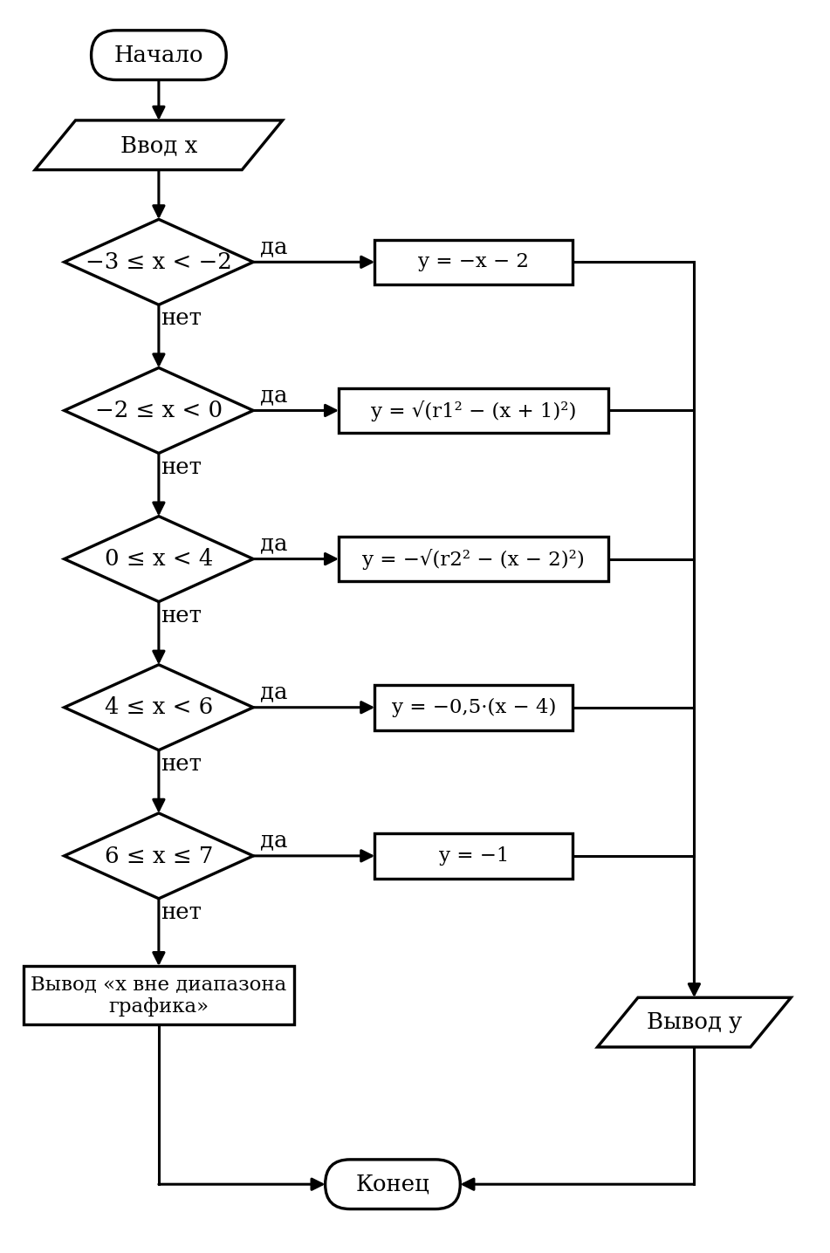
Рис. 3. Блок-схема алгоритма программы 1
Приложение 2
к лабораторной работе № 2, задание 2
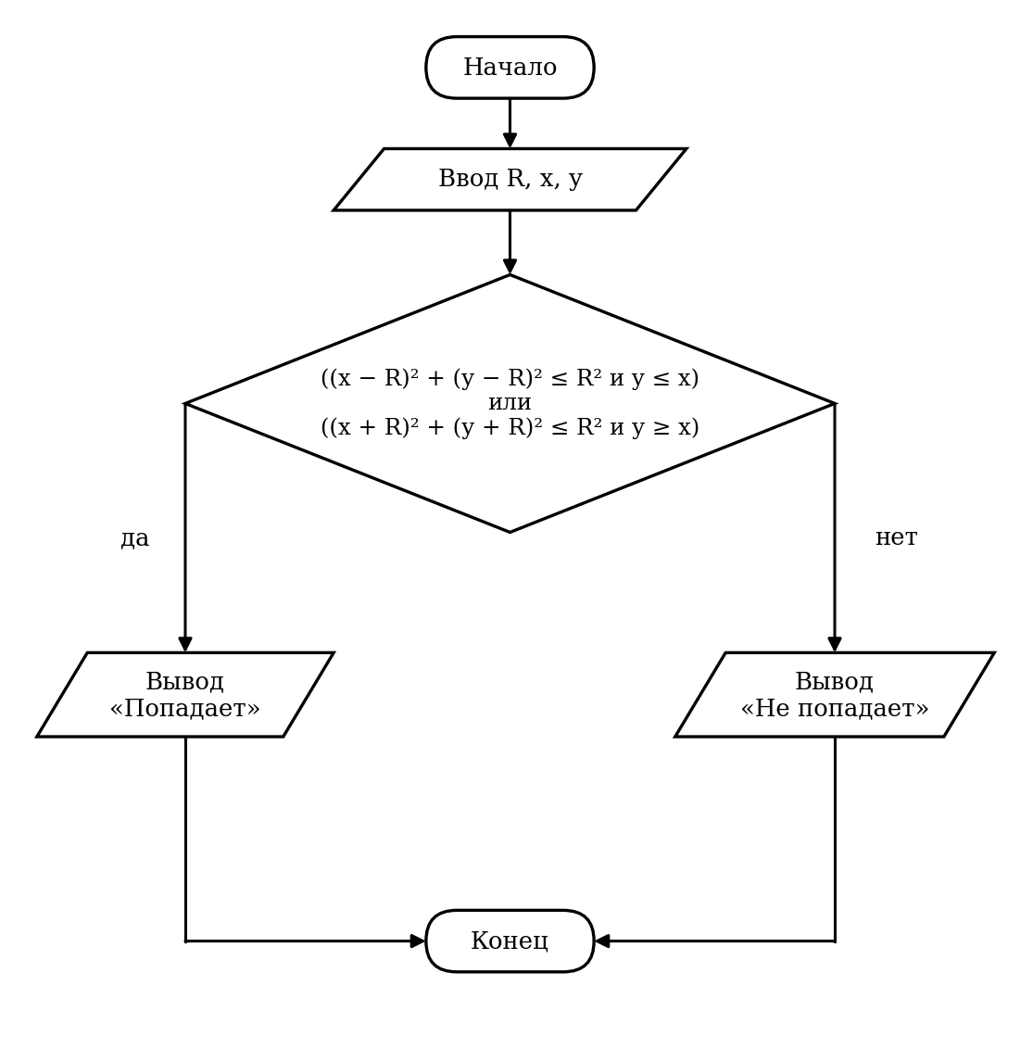
Рис. 4. Блок-схема алгоритма программы 2

